计算机与信息工程学院实验报告

••••••••••••••••••••••••••••••••• 密 ••••••••••••••••••••••••••••••••• 封 ••••••••••••••••••••••••••••••••• 线 •••••••••••••••••••••••••••••••••

姓名： 张焱兵 学号： 1603643050 专业：自动化 年级： 2016

课程： 机器视觉 主讲教师： 范明虎 辅导教师： 范明虎

实验时间：2019年10月21日上午 8时至11时，实验地点 606

实验题目： 实验三： 图像基本运算

实验目的： （1）掌握图像的线性运算和非线性运算方法；

（2）掌握图像的放大和缩小方法

实验环境（硬件和软件）： 计算机和Matlab2014a

一、实验内容：

每道题包含以下内容：

1. 实现本次实验内容的程序：

clc;  
clear;  
  
*%% 点运算*  
a =0.3; b =50; c =2; gamma =1.5;  
  
r = imread('Scarlett.jpg'); *%读取图片到矩阵*   
r = im2double(r); *%将图片转换为 double型*  
r = rgb2gray(r); *%将彩色矩阵转换为灰度矩阵*  
  
F = fft2(r);  
F = abs(fftshift(F));  
r = imadjust(r,[0.1 0.7],[0 1]); *%调整灰度范围*  
  
  
s1 = a\*r+b/255; *%线性变换点运算*  
s2 = c\*log(r+1); *%对数变换点运算*  
T = log(F+1);  
s3 = a\*(r.^gamma); *%伽马变换点运算*  
  
  
figure(1) *% 显示运算后的图形*  
subplot(2,2,1);imshow(r);title('原始图像')  
subplot(2,2,2);imshow(s1);title('线性变换')   
subplot(2,2,3);imshow(s2);title('对数变换')  
subplot(2,2,4);imshow(s3);title('伽马变换')  
suptitle('1603643050 + 张焱兵：点运算');  
  
figure(2)  
  
subplot(1,2,1);  
imshow(F,[]);  
title('未变换的频谱');  
subplot(1,2,2);  
imshow(T,[]);  
title('对数变换后的频谱')  
suptitle('1603643050 + 张焱兵：对数变换频谱变化');  
*%% 缩放*  
  
img1 = imresize(r,1.5); *%图像比例放大1.5倍*  
img2 = imresize(r,0.7); *%比例缩小0.7倍*  
img3 = imresize(r,[600 700]); *%非比例放大到600×700像素*  
img4 = imresize(r,[300 400]); *%非比例缩小到300×400像素*  
  
figure(3) *% 显示缩放后的图形*  
subplot(2,2,1);imshow(img1);title('x1.5')   
subplot(2,2,2);imshow(img2);title('x0.7')   
subplot(2,2,3);imshow(img3);title('600\*700')   
subplot(2,2,4);imshow(img4);title('300\*400')   
suptitle('1603643050 + 张焱兵：缩放');

1. 实验数据：
2. 点运算

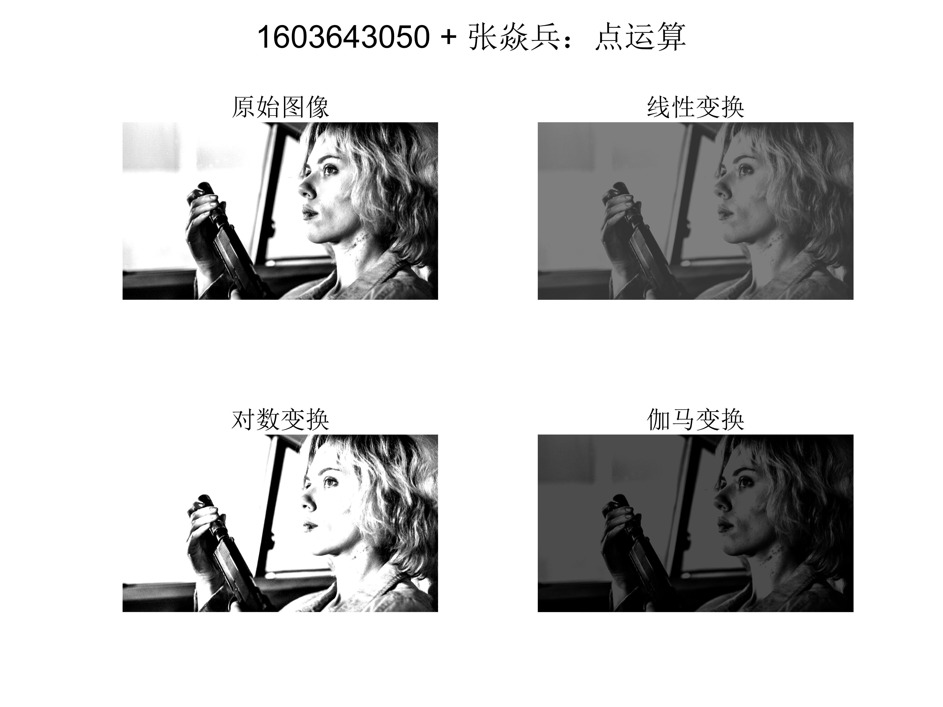

1. 缩放

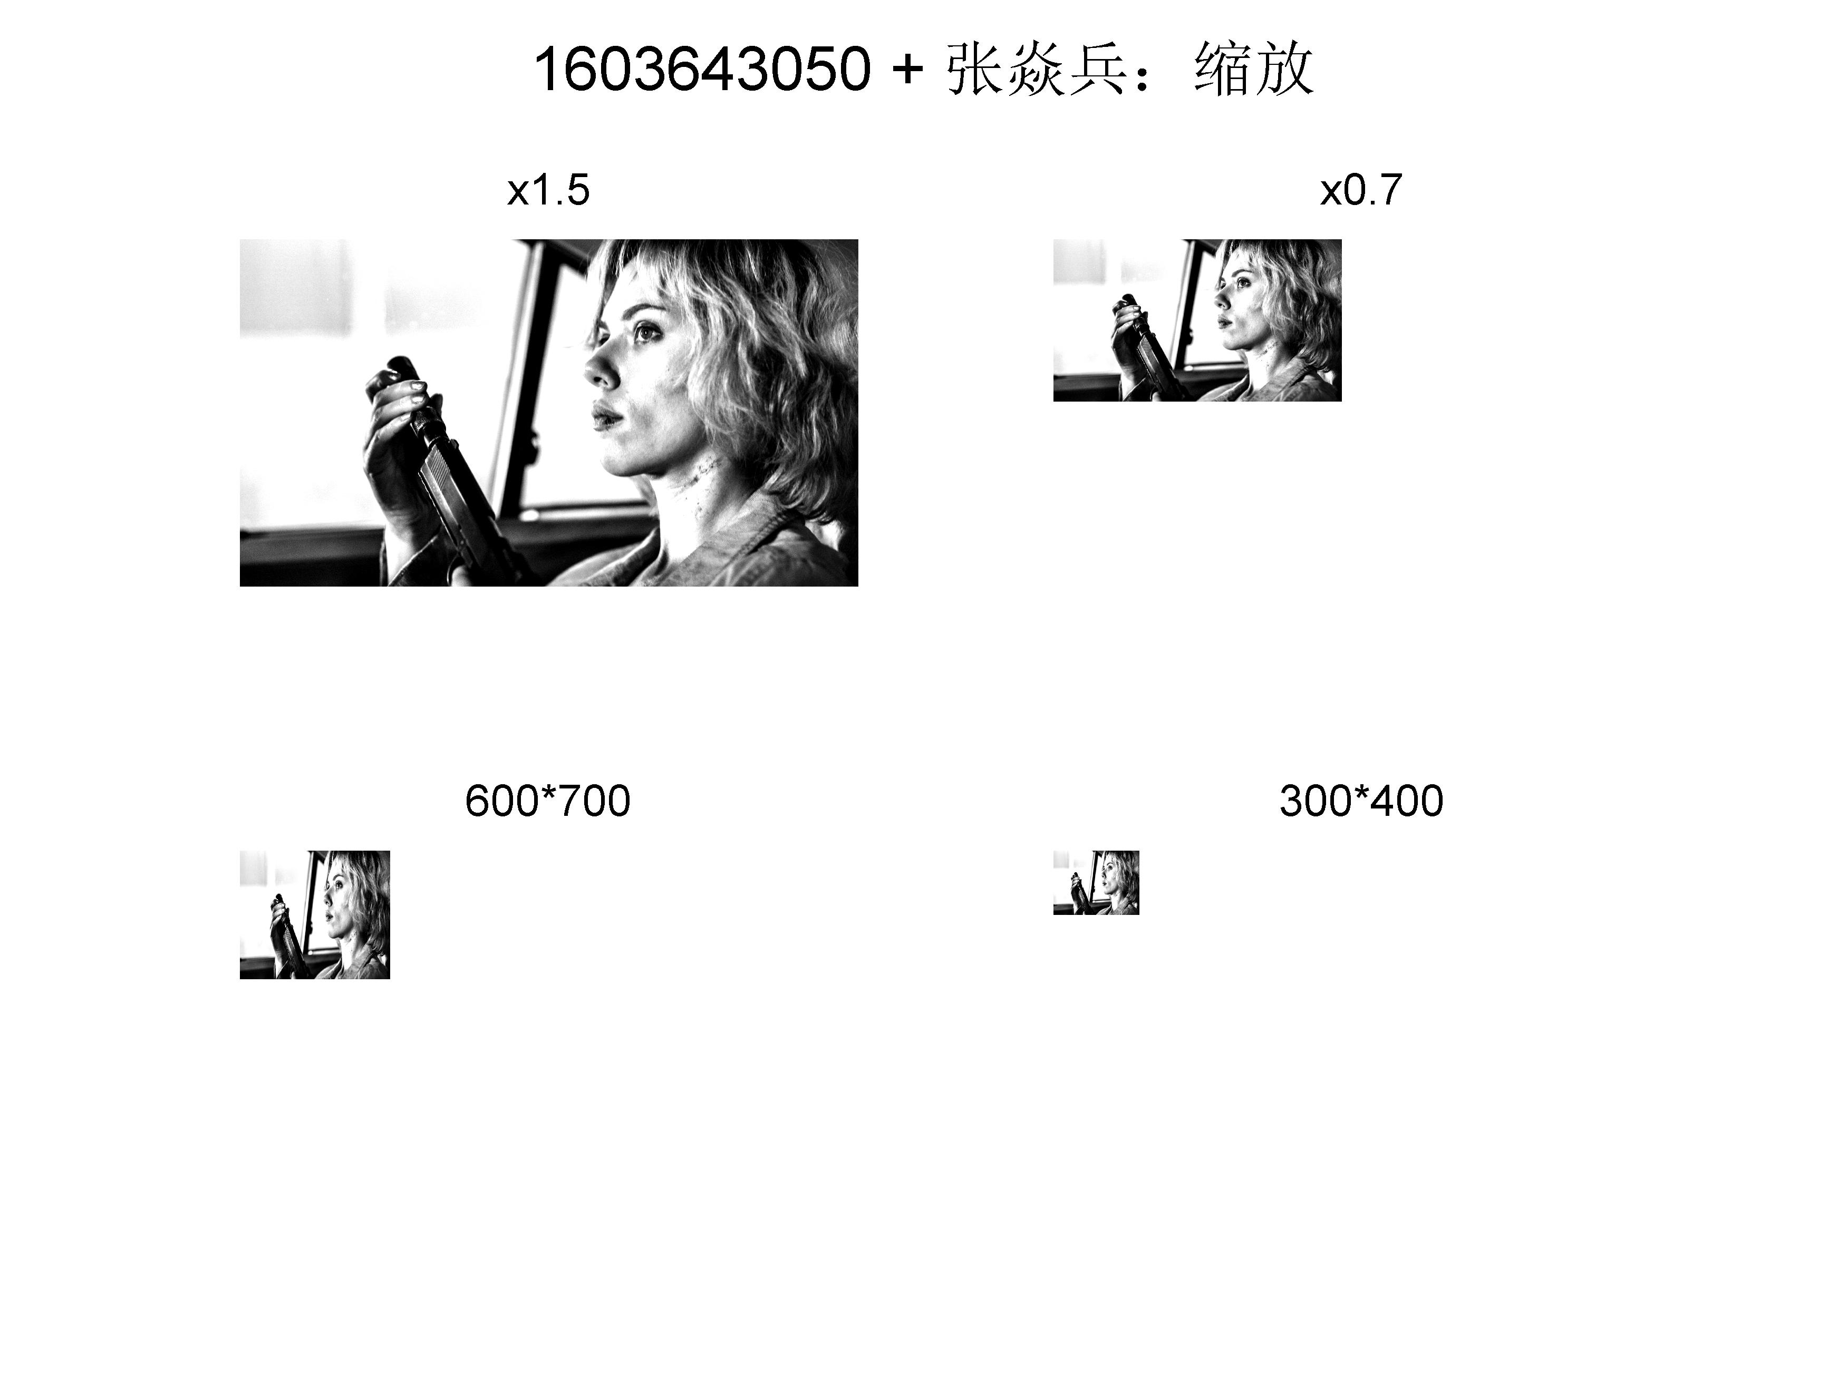

1. 对数变化后的频谱变化

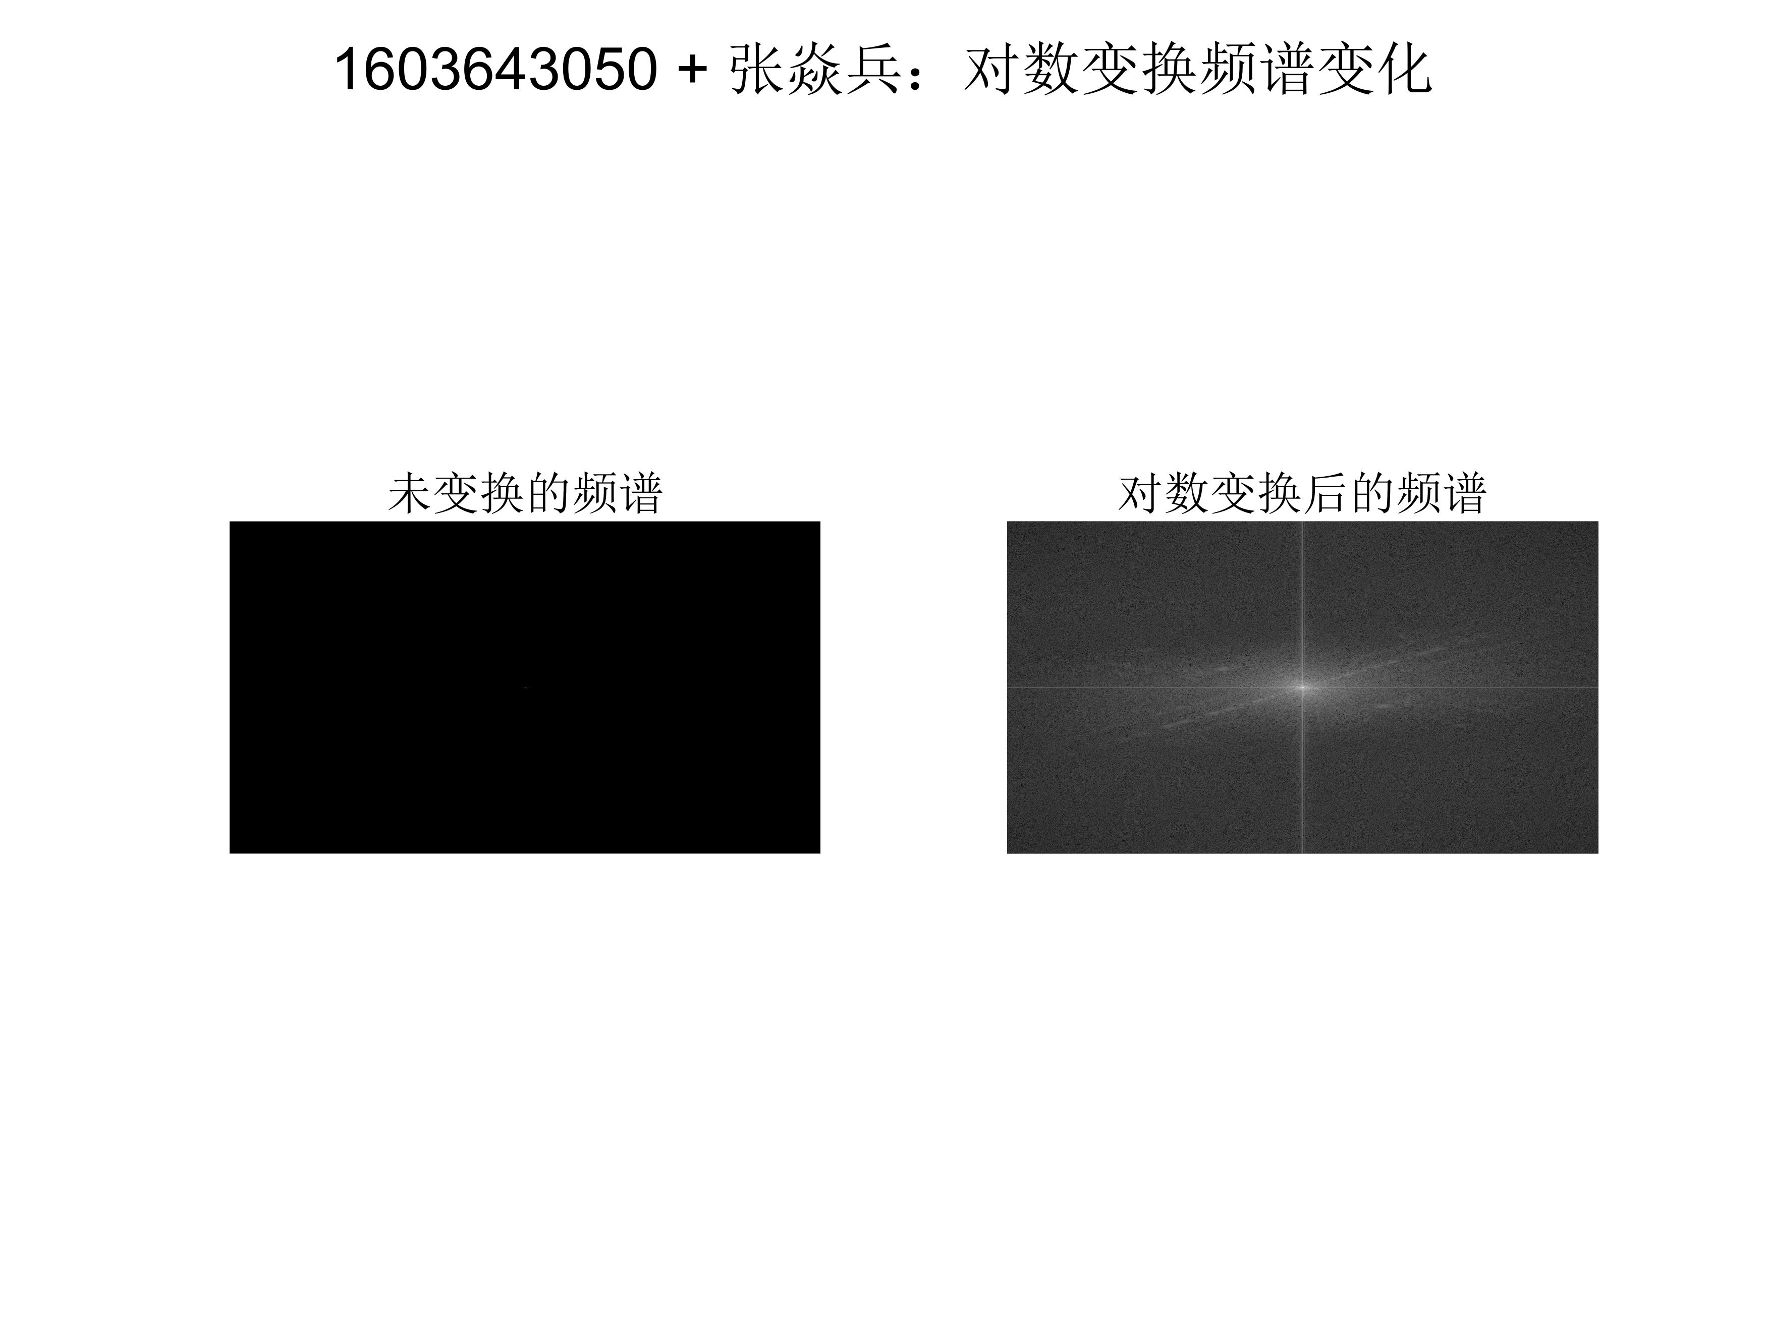

1. 实验结果与分析：

在程序中通过函数imadjust（）调整灰度图像的灰度范围。原图像灰度范围为0-255，程序将小于255×0.1的灰度值设置为0，将大于255×0.7的灰度值设置为255。

线性变换中，a<1，减小了图像的对比度， 图像看起来变暗，b>0影响图像亮度。

图像做对数变换处理后的对比效果并不是很明显，对数变换主要是对较暗的部分进行增强。对于原始图片做傅里叶变换，然后再做对数变换的频谱，效果比较明显。

从伽马变换的结果可以看出： gamma>1.0，伽马变换将拉低图像灰度值，图像视觉上变暗。

在缩放结果中可以看出，缩放没有影响图像质量。

二、问题讨论：

数字图像处理技术的内容非常丰富,例如图像在生成、获取、传输过程中、受光源、成像系统的影响,不可避免的要造成图像像质的降低,这时就需要图像增强;计算机识别目标时就需要提取目标的形状和结构特征等。这些都可以通过点运算来实现。